MŰSZAKI SZAKÉRTŐI
VÉLEMÉNY


által forgalmazott

Biztonsági videotechnikai termékeiről

KÉSZíTETTE:

Németh Endre
Műszaki szakértő

A vizsgálat a MABISZ által irányadónak tartott Betöréseslopás - rablás biztosítási kockázat elbírálási ajánlás alapján készült.

Termékcsoport: | Behatolásjelző központok és jelző eszközök, Zártláncú televíziós eszközök, Beléptető rendszer és elemei, Távfelügyeleti rendszer és elemei
Forgalmazó: | Panasonic Magyarország Kft. 1117 Budapest, Neumann János utca 1.
Gyártó(k): | Panasonic
Megbízó: | PLUTÓ Bt.
Határidő: | 2003. február 20.
Szakértő: | Németh Endre ZTV szakértő M.M.K. Nyilv.sz:13 - 5777

A vizsgált termékek:

A Panasonic Magyarország Kft. által forgalmazott Panasonic videó technikai termékek.

Az értékelések alapja a vizsgált termék, rendelkezésünkre bocsátott műszaki dokumentációjának MABISZ ajánlásokkal való összehasonlítása

Adatlap

Vizsgált termékek | Minősítés
Kamerák:
WV-CF212 színes kamera | Minősített videotechnikai eszköz
WV-CP160 színes kamera | Minősített videotechnikai eszköz
WV-CP240/242/244 színes kamera | Minősített videotechnikai eszköz
WV-CP460/464 színes kamera | Minősített videotechnikai eszköz
WV-CP470/474 duál kamera | Minősített videotechnikai eszköz
WV-CS320 színes kamera | Minősített videotechnikai eszköz
WV-CW474 duál kamera | Minősített videotechnikai eszköz
WV-CS850 színes kamera | Minősített videotechnikai eszköz
WV-CW860/864 duál kamera | Minősített videotechnikai eszköz
WV-CL920/924 duál kamera | Minősített videotechnikai eszköz
WV-NP472 duál hálózati kamera | Minősített videotechnikai eszköz
KX-HCM 10 web kamera | Egyéb vagyonvédelmi eszköz
WV-NM 100 színes hálózati kamera | Egyéb vagyonvédelmi eszköz
BM-ET 100 biometrikus írisz kamera | Egyéb vagyonvédelmi eszköz
BM-ET500 biometrikus írisz kamera | Egyéb vagyonvédelmi eszköz
BM-ED500 biometrikus írisz kamera | Egyéb vagyonvédelmi eszköz
BM-ES500 biometrikus írisz kamera
WV-BP 140/ 142/ 144 fekete-fehér kamera | Minősített videotechnikai eszköz
Kezelők itt nem szereplő mátrixokhoz és egyéb berendezésekhez
WV-CU161, | Az alap berendezés minősítése vonatkozik
WV-CU350, | Az alap berendezés minősítése vonatkozik
WV-CU360 | Az alap berendezés minősítése vonatkozik
Átviteli eszközök:
WJ-AV20 kódoló/dekódoló ISDN vonalra | Egyéb vagyonvédelmi eszköz
Tartozékaként:
WV-CU20 kezelő egység | Az alap berendezés minősítése vonatkozik
WJ-NT 104 számítógép hálózati illesztő egység | Egyéb vagyonvédelmi eszköz
Monitorok:
WV-CK1420 14ˇ színes monitor | Minősített videotechnikai eszköz
WV-CK2020 20ˇ színes monitor | Minősített videotechnikai eszköz
WV-CM1420 14ˇ színes monitor | Minősített videotechnikai eszköz
WV-CM1780 17ˇszínes monitor | Minősített videotechnikai eszköz
WV-CM2080 20ˇ színes monitor | Minősített videotechnikai eszköz
WV-BM990 9ˇ fekete-fehér monitor | Minősített videotechnikai eszköz
WV-BM 1790 17ˇ fekete-fehér monitor | Minősített videotechnikai eszköz
AG-DTL1 digitális time-lapse rekorder | Minősített videotechnikai eszköz
AG-TL350 VHS 24 órás time-lapse rekorder | Nem felel meg az ajánlásnak
AG-TL550 VHS 240 órás time-lapse rekorder | Nem felel meg az ajánlásnak
AG-TL750 S-VHS 960 órás time-lapse rekorder | Minősített videotechnikai eszköz
Mátrixok:
WJ-SX 150 16/4 videó mátrix | Minősített videotechnikai eszköz
WJ-SX 850 8192/1024 videó mátrix | Minősített videotechnikai eszköz
WV-RC 150 telemetria vevő | Az alap berendezés minősítése vonatkozik
WV-RC 170 telemetria vevő | Az alap berendezés minősítése vonatkozik
HDD rekorderek:
WJ-HD 100 digitális HDD rekorder | Minősített videotechnikai eszköz
WJ-HD200 digitális HDD rekorder 8 bemenetű multiplexerrel | Minősített videotechnikai eszköz
WJ-HD500, digitális HDD rekorder 16 bemenetű multiplexerrel | Minősített videotechnikai eszköz
Tartozékaként:
WV-CU50 kezelő egység | Az alap berendezés minősítése vonatkozik
WJ-HDE500/501 /505 bővítő egység HDD rekorderekhez | Az alap berendezés minősítése vonatkozik
WJ-HDB502 hálózati csatoló kártya | Az alap berendezés minősítése vonatkozik
WJ-HDE510 bővítő egység HDD rekorderekhez | Az alap berendezés minősítése vonatkozik

Kamerák:

Fekete-fehér:
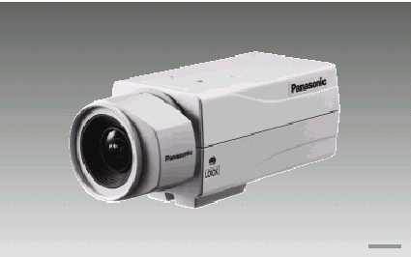

Ezek az 1/3” fekete-fehér kamerák csak a működtető feszültségben térnek el egymástól. A kamerák érzékenysége az ajánláshoz képest ( 0.2 lux/F1.4 ) sokkal jobb. A felbontása átlagosnak mondható. A kamera mind a DC vezérelt mind a videó jel vezérelt autóiriszes objektívet tudja vezérelni.

Típus | CCD | Felbontás | Érzékenység | Minősítés |  | Megjegyzés
 |  |  |  | igen | nem | Megjegyzés
WV-BP140 |  | 380 TVL | 0.08 lux/F1.4 |  |  | AC 230 V
WV-BP142 |  | 380 TVL | 0.08 lux/F1.4 |  |  | DC 12 V
WV-BP144 |  | 380 TVL | 0.08 lux/F1.4 |  |  | AC 24 V

Színes kamerák:

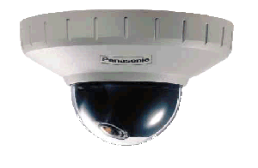
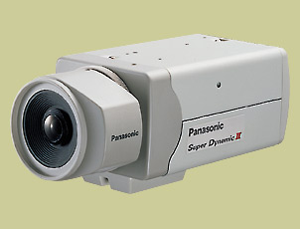

A CF212 egy színes doom kamera, mint az a képen is látszik. Rendelkezik többek között háttérfény kompenzációval, automata fehéregyensúly és egyéb jól használható szolgáltatások
A CP160 egy SD-II technológiával készült színes kamera. Szolgáltatásai között szerepel OSD menü, beépített karaktergenerátor, beépített mikrofon.

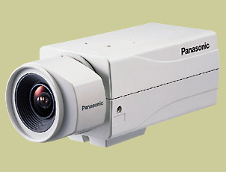
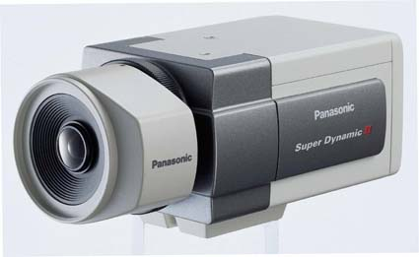

CP460 szintén az SD-II technológiával készült. Szolgáltatási között beépített mozgásdetektor, beépített karakter generátor és az OSD menü mellett jó érzékenységi paraméterekkel és jó felbontással is rendelkezik
CP240/242/244 színes kamerák. A három típus közötti eltérés a működtető feszültségben van. Ez is rendelkezik digitális háttérfény kiegyenlítéssel.

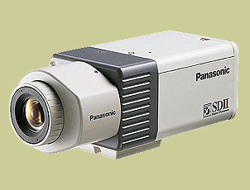
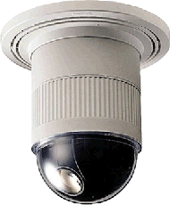

CP470/474 duál kamerák. Ezek a kamerák is az SD-II technológiával épített kamerák közé tartoznak. Mind a fekete-fehér , mind a színes felbontásuk és érzékenységük nagyon jó. Beépített mozgás detektor, szintén beépített karakter display.

CS320 mint a képen is látható egy doom kamera. Szolgáltatásai között szerepel az OSD menü, alfanumerikus karakter display, 10x optikai zoom, 10 preset pozíció..

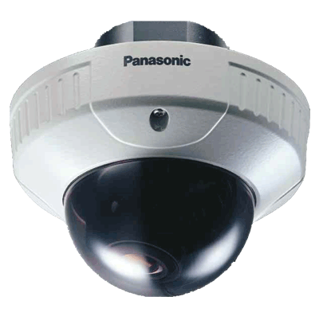
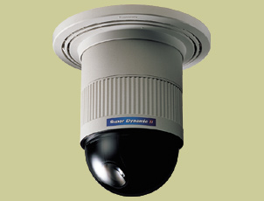

CS850 egy ¼” duál, doom CCD kamera. A kényelmi szolgáltatások között a 22x optikai zoom, 64 preset pozíció, karakterek megjelenítése, OSD menü is megtalálható. Négy alarm bemenettel és két kimenettel rendelkezik. A preset pozíciók mellet a un. home pozícióval is rendelkezik.

CW474 egy duál, kültéri, vandál biztos doom kamera. Ez a kamera szintén az SD-II technológiával készült. Szolgáltatásaiba a mozgás érzékelés mellet a háttérfény kiegyenlítés is szerepel a többi kényelmi szolgáltatás mellett.

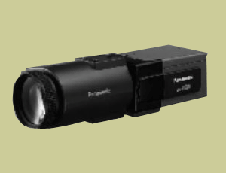

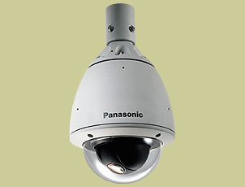

CW860/864 egy vízálló, vandálbiztos, duál, doom kamerák. Négy alarm in és két alarm out csatlakozási lehetőséggel rendelkeznek. Ezek a kamerák is a SD-II technológiával készült kamerák közé tartoznak.
CL920/924 gyenge megvilágítás melletti, nagy érzékenységű, duál kamera. A többi kameránál már említett szolgáltatások a kerekter megjelenítés, OSD menü, mozgás detektor, stb. itt is megtalálhatók.

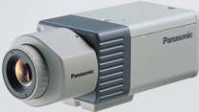
NP472 duál, hálózati ( LAN ) kamera. Beépített hálózati interfész ( többek között TCP/IP protokoll ), az eszköz JPEG tömörítésre képes. Beépített mozgásdetektálás. A kamera hálózati jellege mellett, az érzékenységi és felbontási értékei is megfelelnek az ajánlásoknak. E-mail küldésére is alkalmas.

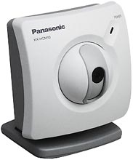
KX-HCM10 egy un. WEB kamera. Ez a kamera ugyanugy címezhető mint egy Internetes web lap. Egyszerre tíz felhasználó képes a kamera használatára. A leírásban nem található adat a MABISZ ajánlásban szereplő érzékenységre és felbontásra vonatkozóan, ezért csak egyéb vagyonvédelmi eszközként tartom lehetségesnek elfogadni. A világhálón megcímezhető kamerák hordoznak magukban biztonsági kockázatot, abból a szempontból, hogy a leírásokban nem található adat arra vonatkozóan, hogyan védik ezeket az információ forrásokat az illetéktelen hozzáféréstől. A kamera, hasonlóan az előző kamerához JPEG formátumban tömörített képeket szolgáltat.

Hasonló dolgok mondhatók el a kicsit szerényebb tudású – az alsó képen látható - WV-NM100-as típusról is. Egy fajta felbontás mellett kétféle választható tömörítésre képes JPEG és MPEG4 szabvány szerintiekre. Erre az eszközre is vonatkoznak a biztonsági aggályok.

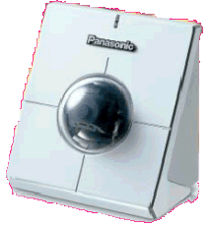

Továbbiakban olyan kamerák kerülnek sorra amelyek nem a figyelés technika eszközei. Ezek a kamerák a beléptető rendszerek biometrikus azonosítási funkcióit képesek ellátni. Alapvetően két különböző kamera szerepel a minősítendők között, mivel ET500 kamerának, helyesebben azonosításra alkalmas eszköznek funkcionálisan nem eltérő, de kialakításában eltérő változatai lettek beterjesztve minősítésre. Itt sem tudtam vizsgálni a szokásos paramétereket, de nem is lehet, mivel ezek az eszközök meghatározott feltételek mellett működnek és így a fokozottabb érzékenység például nem követelmény. A másik paraméterről ezt nem lehet elmondani, mivel az azonosításnál szerepe van a jó felbontásnak.
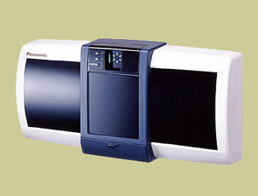
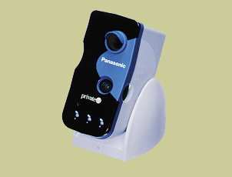

BM-ET100 BM-ET500

Típus | CCD | Felbontás | Érzékenység | Minősítés |  | Megjegyzés
 |  |  |  | igen | nem | Megjegyzés
WV-CF212, | ¼” | 480 TVL | 2 lux/F1.4
WV-CP160 | 1/3” | 480 TVL | 0,8 lux/F1.4 |  |  | SD-II
WV-CP240 | 1/3” | 480 TVL | 2 lux/F1.4 |  |  | 230 V AC
WV-CP242 | 1/3” | 480 TVL | 2 lux/F1.4 |  |  | 12 V DC
WV-CP244 | 1/3” | 480 TVL | 2 lux/F1.4 |  |  | 24 V AC
WV-CP460 | 1/3” | 480 TVL | 0.8 lux/F1.4 |  |  | SD-II,230 V AC
WV-CP464 | 1/3” | 480 TVL | 0.8 lux/F1.4 |  |  | SD-II, 24V AC/12 V DC
WV-CP470 | 1/3” | 480/570 TVL VL TTVL | 0.8/0.1 lux/F1.4 luuululuxluxluxluxlux/F1.4 |  |  | SD-II,230 V Ac
WV-CP474 | 1/3” | 480/570 TVL | 0.8/0.1 lux/F1.4 |  |  | SD-II, 24V AC/12 V DC
WV-CS320 | ¼” | 480 TVL | 2 lux/F1.4
WV-CW474 | 1/3” | 480/570 TVL | 0.8/0.1 lux/F1.4
WV-CS850 | 1/3” | 480/570 TVL VL TTVL | 1/0.06 lux/F1.4 luuululuxluxluxluxlux/F1.4 |  |  | SD-II
WV-CW860  WV-CW864 | ¼” | 480/570 TVL | 0.5/0.03lux/F1.4 |  |  | 230 V AC
WV-CW864 | ¼” | 480/570 TVL | 0.5/0.03lux/F1.4 |  |  | 24 V AC
WV-CL920, | 1/3” | 480/570 TVL | 0.3/0.02lux/F1.4 |  |  | 230 V AC
WV-CL924 | 1/3” | 480/570 TVL | 0.3/0.02lux/F1.4 |  |  | 24V AC/12 V DC
WV-NP472 | 1/3” | 480/570 TVL | 0.8/0.1 lux/F1.4 |  |  | Hálózati kamera
KX-HCM 10 | Na | Na | Na |  |  | WEB kamera
WV-NM 100 | Na | Na | Na |  |  | WEB kamera
BM-ET 100, |  |  |  |  |  | Biometriai azonosításra
BM-ET500 |  |  |  |  |  | Biometriai azonosításra
BM-ED500, |  |  |  |  |  | Biometriai azonosításra
BM-ES500 |  |  |  |  |  | Biometriai azonosításra

Kezelők:

Ezek a kezelők bármelyik erre alkalmas berendezéshez kapcsolhatók, így rájuk a kapcsolt eszköz minősítése vonatkozik.
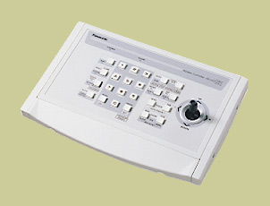
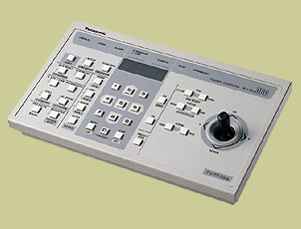

WV-CU161

WV-CU360

Átviteli eszközök:

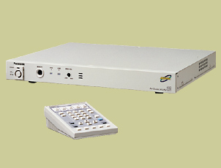
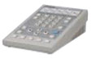

A minősítésre benyújtott eszköz távoli területek figyelésének megoldására szolgál. A kép átvitele ISDN vonalon keresztül történik. Alap kiépítésben 4 fix és egy doom kamera jelét képes feldolgozni és tovább küldeni. Több féle lehetséges kialakítás valósítható meg az eszközzel, ezek közül néhány az alábbi ábrákon látható ( az első a standard megvalósítás ):

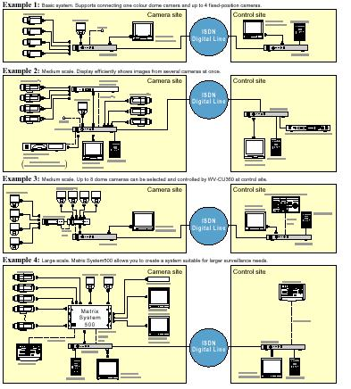

Az eszköz képes a távoli figyelő állomásról vezérelni a mozgatható eszközöket ( a leírás elsősorban doom kamerákat említ. A kezeléséhez szükséges WV-CU20 kezelő egység. A kezelő egység egyaránt szolgál a kamerák kiválasztására, valamint a doom kamera vezérlésére.
Ennél az eszköznél is mint a többi távfelügyeleti rendszernél megjelenik a kapcsolat biztonságának a problémája, amely egyrészt a tartalom sérthetetlenségére vonatkozóan vett fel aggályokat, másrészt a kapcsolat biztonságos, szabotázs mentes biztosításával kapcsolatban lehet kétségeket megfogalmazni.

Tartalom:
A leírásból nem derül ki, hogy az átvitel során a képekhez hozzá lehet-e férni? Amennyiben igen lehetséges-e a képek eredetiségének védelme, vagy „vízjellel” való ellátása amely megnehezíti a képtartalom változtatását?

Kapcsolat:
A kapcsolat a nyilvános, digitális vonalon történő átvitel miatt 100 %-os biztonsággal nem garantálható. A leírásból nem derül ki, hogy az eszköz jelzést ad-e abban az esetben, ha a kapcsolat megszakad a felügyeleti központtal.

Előnyös tulajdonsága az eszköznek, hogy lehetőség van un. riasztásos kapcsolat létrehozására. Ebben az esetben az AV20-as a riasztási esemény előtt történteket is elküldi a felügyeleti központnak ( pre-alarm ).

A MABISZ követelmény rendszerében sem a kommunikációs egységre, sem annak kezelőjére vonatkozó előírás nem található meg ezért elfogadásuk csak egyéb vagyonvédelmi eszközként - a kezelő pedig ennek tartozékaként - lehetséges.

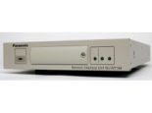

NT-104

Az NT-104-es segítségével LAN/WAN vagy nyilvános telefon hálózaton keresztül kapcsolatot teremtő PC alapú távfigyelő rendszer hozható létre. Az NT-104 képes a képek fogadására, négy kameráról, ezek JPEG formátumú tömörítésére és a http szerver funkciók ellátására. Az eszközzel kialakítható távfigyelő rendszerek:
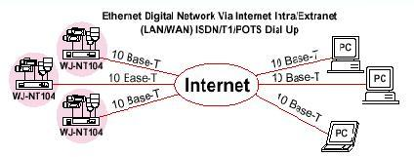

Két lehetséges rendszer konfiguráció:
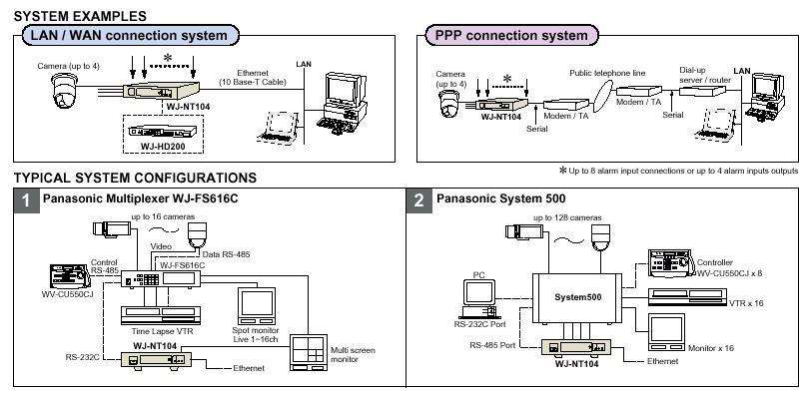

A fenti ábrákból látszik, hogy számos felhasználási lehetősége van az eszköznek. Például képes mozgatható kamerák ( doomok ) vezérlésre.

Ennél az eszköznél is jelentkeznek a nyilvános hálózatokból adódó biztonsági problémák.
A minősítése az AV20-hoz hasonlóan csak egyéb vagyonvédelmi eszközként lehetséges, az előírások hiánya miatt.

Monitorok:

Típus szám | Felbontás | Minősítés |  | Megjegyzés
Típus szám | Felbontás | Igen | nem | Megjegyzés
WV-CK1420 | 330 TVL |  |  | színes
WV-CK2020 | 500 TVL |  |  | Színes
WV-CM1420 | 370 TVL |  |  | Színes
WV-CM1780 | 800TVL |  |  | Színes
WV-CM2080 | 500 TVL |  |  | Színes
WV-BM990 | 800 TVL |  |  | Fekete-fehér
WV-BM 1790 | 1000 TVL |  |  | Fekete-fehér

A táblázatban szereplő monitorok képei a következő lapon

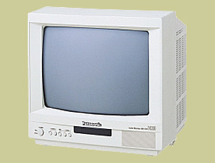
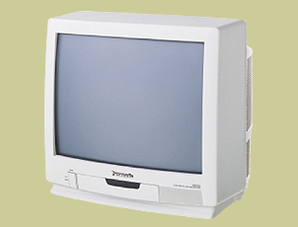


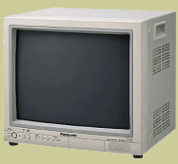
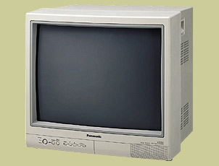

Time-laps magnók:

AG-DTL1,
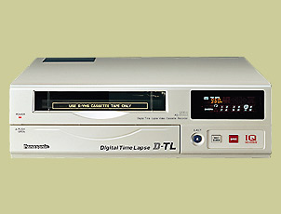
Ez egy digitális Time-Lapse magnó. A felvétel minősége S-VHS minőséggel egyezik meg. A felvételi idő 3 órától 960 óráig változtatható.

AG-TL350,
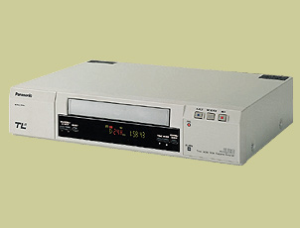
Normál Time-Lapse magnó.
Felbontása színes esetén a leírás szerint jobb mint 240 TVL. Az ajánlás minimum 250 TVL ír elő.
A fentiek alapján nem felel meg.

AG-TL550
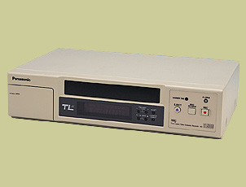
240 órás T-L magnó. A leírás szerint ez is csak 240 TVL-t tud, itt még az is meglepő, hogy ezt színesben és fekete-fehérben egyaránt. Ez sem felel meg az ajánlásban foglaltaknak.

AG-TL750
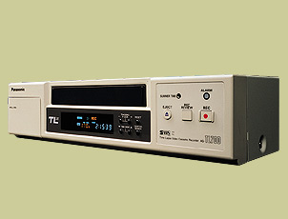

960órás S-VHS T-L magnó. A fekete-fehér felbontása 520 TVL a színes pdig 380 így mindkettő megfelel az ajánlásban előírt értékeknek

Mátrixok:
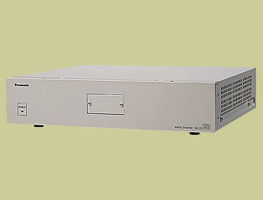
WJ-SX 150

Ez egy kis mátrix. 16 bemenettel és 4 kimenettel rendelkező kis videó mátrix. A leírás szerint rendelkezik mindazokkal a tulajdonságokkal amelyek szükségesek ahhoz, hogy inősített videró eszközként elfogadásra kerüljön. Ilyen lehetőségekre gondolok, mint a feliratozás, dátum, idő, riasztás bemenetek, felvevő eszköz vezérlés.

WJ-SX 850
Ez a mátrix a bemenetek és kimenetek számából is látszik nem kis objektumok központi egységeként lehetséges a telepítése. A bemenetek száma maximum 8192 lehet, míg a kimenetek száma 1024 lehet. Természetesen lehet belőle kisebb rendszert is építeni. Feliratozási, dátumozási idő megjelenítési lehetőséggel rendelkezik. Alarm jelzések fogadására és kiadására is egyaránt alkalmas.
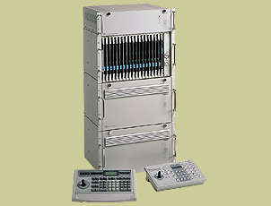

Itt jelenik meg vezérlőként a CU360-as kezelő is. Nagy kameraszámú rendszerek kialakításánál jól használható.

Telemetria vevők:
WV-RC 150,
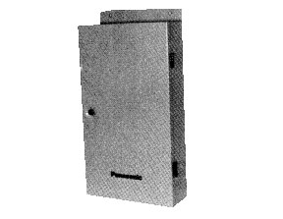
WV-RC 170

A vevő egységek csak rendszerben találhatók meg, ezért a rendszerre vonatkozó minősítés a mérvadó.

HDD rekorderek és tartozékok:
WJ-HD 100
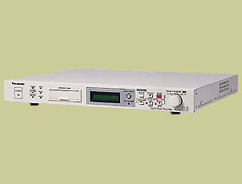
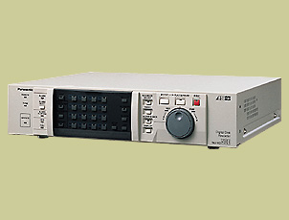

A bal oldali képen a HD100-as a jobb oldali képen pedig a HD500 digitális képrögzítő egység látható. A két eszköz alapvetően abban különbözik egymástól, hogy az 500-as tartalmaz egy 16 bemenetű multiplexert is.
A következő képen a HD200 eszköz látható:
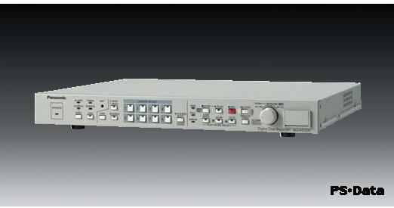

A 200-as is tartalmaz multiplexert, de ennek a bemeneteinek a száma csak 8.
A 100-as 40GB merevlemezt tartalmaz és csak egy videojel fogadására és rögzítésére alkalmas.
A 200-as eszközben alapkiépítésben is 120 GB merevlemez egység van. Ez a leírás szerint megduplázható. Az 500-asban a merevlemez egység a leírás szerint 80 MB-os. A multiplexerekkel rendelkező egységek kielégítik a multiplexerekre vonatkozó előírásokat. A képek minősége mindegyiknél definiálható a felhasználó által.
Az eszközök bővítésére teremtenek lehetőséget az un. expanderek.

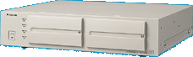
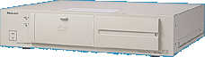

A hálózatra való csatlakoztatáshoz szükséges a HDB jelű kártyák.

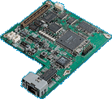

Németh Endre
Betőrésvédelmi berendezés és ZTV
Szakértő

